Открытый урок 10 класс март 2011г.
Тема: «Применение производной для исследования функций
на нахождение точек экстремума»
Цель для учащихся: повторение таблицы производной, нахождение точек экстремума по графику производной (ЕГЭ В₈); введение алгоритма исследования непрерывной функции на нахождения точек экстремума (ЕГЭ В₁₁)
Ход урока:
Орг. момент

Эпиграф: «Математику уже за то любить надо,
что она ум в порядок приводит»
1 этап. «Заметки из прошлого» Жозеф Луи Лагранж. Уже в 1755 году внес огромный вклад в разные области математики и в том числе на нахождение максимумов и минимумов функции.
2 этап: «Знай и устно отвечай»
Прежде чем находить экстремумы функции, необходимо знать таблицу производных
(4х)´, (х⁴)´, (х⁶)´, (4х³)´, (4)´, ($\sqrt{х}$)´, ($3\sqrt{х}$)´, (sinx)´, (5cosx)´, (-3tgx)´, ($\frac{1}{х}$)´, ($\frac{3}{х}$)´.
3 этап: «Домашнее задание проверяй» На прошлом уроке мы рассматривали нахождение точек экстремума, функции зная график производной, что и было домашнее задание.
А теперь проверим домашнее задание подобными заданиями, в виде самостоятельной работы.
Самостоятельная работа:
Вариант1:
1) Найдите точку максимума этой функции:
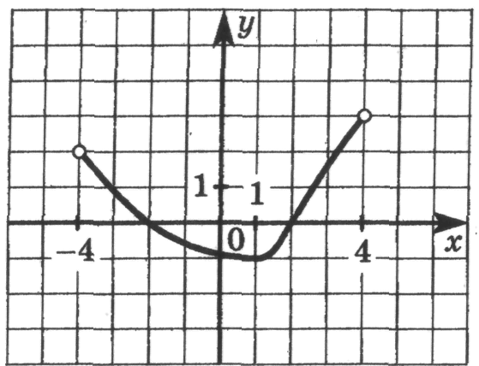
2) Найдите точку минимум этой функции на отрезке [-2;4]
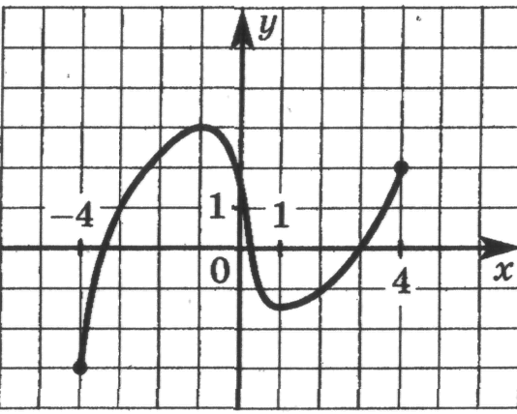
3) Найдите сумму точек экстремума этой функции:
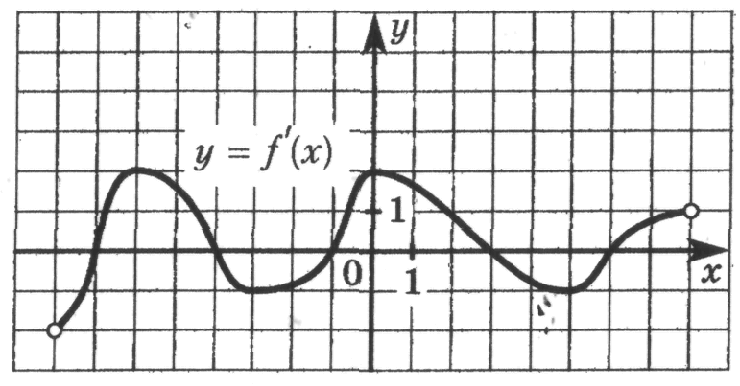

Вариант 2:
1) Найдите точку максимума этой функции:
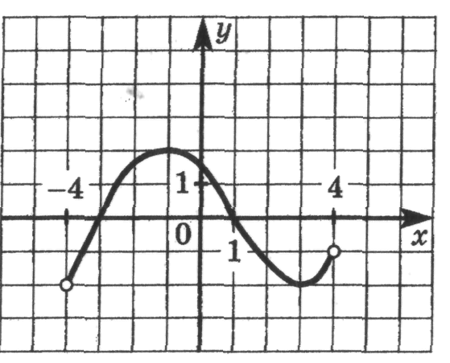
2) Найдите сумму точек экстремума этой функции:
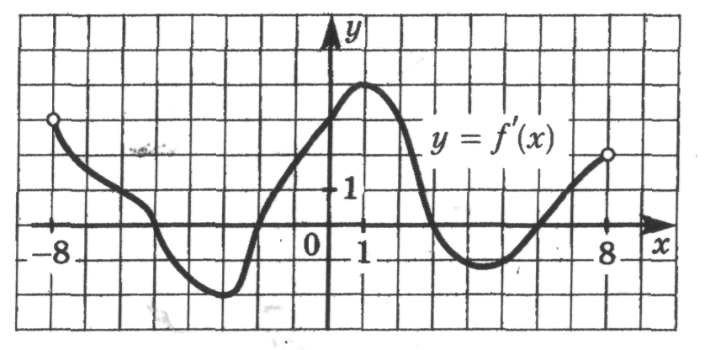
3) Найдите точку минимум этой функции:
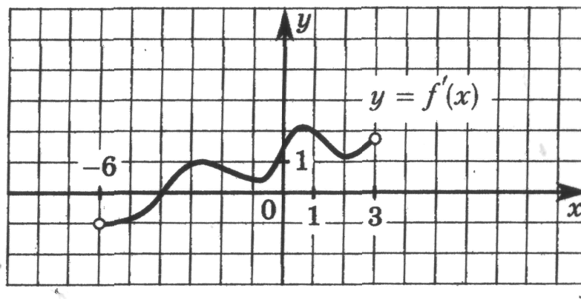

Ответы: Вариант 1: -2; 3; -3
Вариант 2: 1; 2; -4
Разобрали задания ЕГЭ В₈.
4 этап: «Слушай и вникай» Объяснение нового материала.
На сегодняшнем уроке мы разберём задания В₁₁ ЕГЭ, т. е. исследование функции на нахождение точек экстремума.

Введем: Алгоритм исследования непрерывной функции у=f(х) на монотонность и экстремумы:
- Найти производную функции;
- Найти стационарные и критические точки: f´(х)=0
- Отметить стационарные точки на числовой прямой и определить знаки производной на получившихся промежутках. Сделать вывод о монотонности функции и точках экстремума.

Пример: Найдите точки экстремума функции: у=3х⁴-16х³+24х²-14.
Решение: 1. f '(х) = 12х³-48х²+48х;
2. f '(х) = 0, 12х³-48х²+48х = 0;
12х(х²-4х+4)=0;
12х=0 или х²-4х+4=0;
х₁=0, х₂=2.
3. f (-1) = 3·(-1)⁴-16·(-1)³+24·(-1)²-11=3+16+24-14= + 29,
f (1) = 3·1⁴-16·1³+24·1²-14=3-16+24-14=-3,
f (3) = 3·3⁴-16·3³+24·3²-14= 243-384+216-14= + 51,

5 этап: «Записывай и дома решай»

6 этап: «Соображай и решай»
№
№
№
7 этап: «Думай и делай вывод»
Отвечаем на вопросы: - Что на уроке я повторил?
- Что нового я узнал из урока?
- На сколько мне этот материал необходим?
8 этап: «Впечатление от урока» Как эмоциональное, так и познавательное.

